4)
INPUT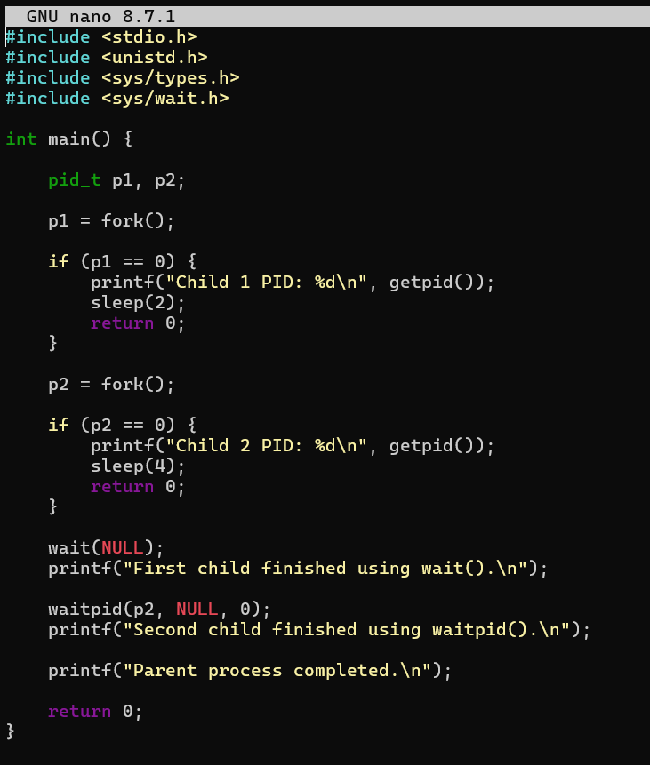

OUTPUT
